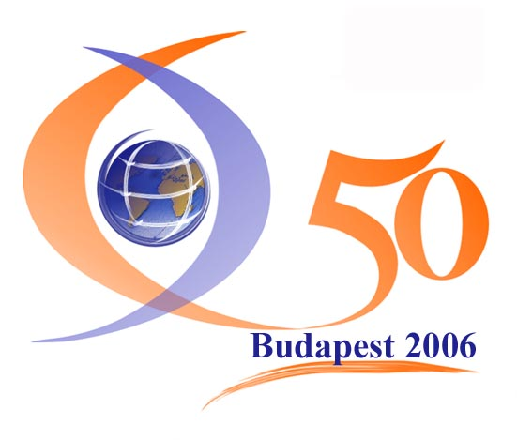

"Mnoho výzev, jeden návrh: univerzální bratrství."
sobota 16. září 2007
Sportaréna - Stefánia út 2 – 1143 – Budapešť (Maďarsko)

PROGRAM

9:00
zahájení – představení
Csaba Ferentzi - Ilona Toth
Zodpovědní za Hnutí fokoláre v Maďarsku
Augusto Landucci - Maria Ghislandi
Zodpovědní za větev volontárů Hnutí fokoláre z celého světa

10:30
Úvodní dokument o CHIAŘE LUBICHOVÉ, prezidentce a zakladatelce Hnutí fokoláre

11:00
NAŠE ODPOVĚĎ NA KOLEKTIVNÍ A KULTURNÍ NOC DNEŠKA
CHIARA LUBICHOVÁ
(text čte Valeria Ronchetti)

11:30 – 12:30 Kulatý stůl
VÝZVY DNEŠKA

DNEŠNÍ SPOLEČNOST A JEJÍ OTÁZKY
Vera Araujo, docentka a socioložka, Istituto Superiore “Sophia” v Hnutí fokoláre

EKONOMIKA SPOLEČENSTVÍ
Luigino Bruni, docent politické ekonomie, Università degli Studi di Milano Bicocca (Itálie)

Svědectví
Celkové zdraví člověka - Darlene Bonfim (Brazílie)
Založení kliniky “Agape”, zdravotního střediska, které je zapojeno v projektu Ekonomiky společenství a stalo se střediskem společenského a kulturného života ve městě.
Ekonomika společenství: nová kultura - Kelen Leite (Brazílie)
Mladá brazilské vědecká pracovnice.Její doktorská práce o Ekonomice společentví – mezi nedůvěrou a perspektivou – prohlubuje nový ekonomický princip.
Odpověď na sociální nespravedlnost - Francis Ganzon (Filippiny)
Agrární banka se připojila k projektu Ekonomiky společenství. Její obtíže během ekonomické krize a úsilí o službu člověku, také prostřednictvím mikrokreditů, doplněno krátkým videem.

VYHLÁŠENÍ AKCE SOLIDARITY “Bratrství s Afrikou”
Projekt chce pomocí stipendií přispět k zlepšení dramatických životních podmínek v sub-saharské Africe rozvojem lidských zdrojů a přípravou odborníků afrického kontinentu

12:30
Oběd

15:00 – 16:30 – Kulatý stůl
VÝZVY DNEŠKA: PRÁVO, KOMUNIKACE, POLITIKA

BRATRSTVÍ JAKO CESTA K USKUTEČNĚNÍ SPRAVEDLNOSTI A ZÁKONNOSTI
Simone Borg, docentka mezinárodního práva, Univerzita na Maltě a Univerzita v Leuven, Belgie

Svědectví
Alerta Niño - Marisa Gentiletti (Argentina):
V Argentině, v zemi sužované ranou „desaparecidos“ (nezvěstných), z bolesti rodiny, které zmizelo dítě, vznikla iniciativa požadující správné zákony.
Začít každodenním životem - Ngozi Ozemenam (Nigerie)
Věřit ve spravedlnost znamená uskutečňovat ji každý den a začít odstraněním nevýznamného, ale rozšířeného ilegálního jednání.

K NOVÉ KULTUŘE V KOMUNIKACI
Manuel Bru, docente mediálních věd, Univerzita San Pablo - CEU, Madrid, (Španělsko)

Svědectví
Přínos a výhody ICT (Information Communication Technology) pro rozvoj - Maria Rosa Logozzo e Cesare Borin (Itálie)
Uskutečněné projekty a iniciativy v oblasti solidárního rozvoje informační společnosti s ohledem na odlišnost kultury. .
Kvalita se cení – Geert Vanoverschelde (Belgie)
Belgická televizní produkční společnost, kde se odborná kvalita slučuje s návrhem lidských hodnot a růstem sledovanosti.

POLITICCKÉ HNUTÍ ZA JEDNOTU
Lucia Fronza Crepaz, presidentka Politického hnutí za jednotu (Itálie)

Svědectví
Příspěvek k evropské jednotě - Mihály Berndt (Maďarsko)
Maďarský inženýr získal vyznamenání Ministerstva životního prostřed, za svou práci, kterou přispěl k uskutečněné bratrství evropské rodiny.
V korejském parlamentu - Angela Joo (Korea)
Skupina poslanců z různých stran a různého vyznání se spojili v úsilí o vytvoření politiky služby a společného dobra.
Se starosty Latinské Ameriky - Cesar Romero (Paraguay)
Projekty udržitelného rozvoje pro malá společenství a aktivity, do kterých je zapojeno mnoho obecních úřadů celé Paraguaje. Svědectví o politických snahách latinskoamerického kontinentu ve světle bratrství.

16:30
Prezentaze časopisu “Città Nuova” (Nové město)
“CITTA’ NUOVA” SLAVÍ 50 LET
Giuseppe Garagnani, ředitel

16:45
CHIARA LUBICHOVÁ – Pozdrav (videozáznam)

17:00
Závěr

